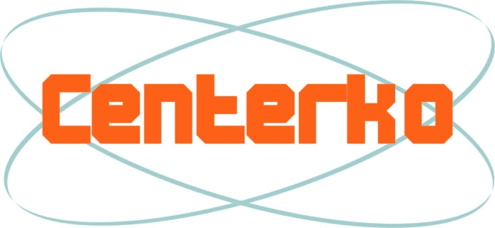
PUNKT POŚREDNICTWA PRACY

WOLONTARYSTYCZNEJ „CENTERKO”

90-408 Łódź, ul. Próchnika 7; tel./fax 42 632-08-66; kontakt@centerko.org

Zaproszenie:

Serdecznie zapraszamy na szkolenie dla wolontariuszy, które odbędzie
się w dn. 21.09 (piątek) o godz. 17.00 w siedzibie Stowarzyszenia „Pomost” przy ul. Próchnika 7 (I p.).

Warsztaty będą odbywały się w II cz. po 3 godz. i obejmowały wiedzę teoretyczno-praktyczną z zakresu:

- terminologii,
- form wolontariatu,
- informacji zwrotnych,
- prawnych aspektów wolontariatu w Polsce,
- dobrych praktyk i efektywnego działania.

Szkolenie kończy się uzyskaniem zaświadczenia uprawniającego
do wykonywania świadczeń wolontarystycznych.

Zgłoszenia do 14.09 br. przyjmuje p. Mariusz Kołodziejski, tel.: 513102508,
e-mail: kontakt@centerko.org

Za udział w szkoleniu przyjmowane są darowizny w wysokości 5 zł
na przygotowanie materiałów szkoleniowych.

Z poważaniem,

Mariusz Kołodziejski –
kierownik PPPW Centerko

